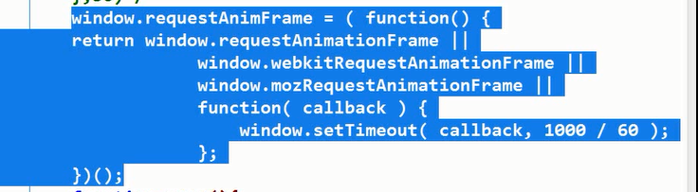

电脑放视频：

电脑一秒只更新10次，而视频需要1秒更新20次（20张图），也就是有10张图会丢失，这就是丢帧

１０００／６０：大致为浏览器的更新时间

如果时间间隔很大，显卡很快绘制完成，两个动画之间就会有明显停顿

如果时间间隔很小，当下一次绘制开始，上一次的绘制还未到达预想的位置，那么中间的过程就会丢失